台灣省土木技師公會 函
免 用 印 信
99 年 8 月 13 日
(99)省土技字第 4922 號
附件：自強活動報名表及簡章
受 文 者：全 體 會 員
副本收受者：雙向國際綜合旅行社股份有限公司
主 旨：本會99年度國外線自強活動
主 辦：台灣省土木技師公會福利委員會
活動地點：法國10天之旅
活動日期：99年10月31日~11月9日（本團限42人報名）
截止日期：99年9月3日中午12：00前傳真至公會；為免疏漏，傳真後請立即以電話查詢確認（逾時恕不受理）。
聯絡方式：8961-3968轉142 許素梅 小姐 傳真：02-29641159、29634076
活動費用、行程：詳附件
注意事項：
（一）凡99年度暨往常年會費繳清之會員(報名前常年會費未繳清者，事後補繳概不補助)，本會會員旅遊補助於年終結算；以年度預算額度內統一平均分配，國外補助金額最多壹萬元，會員每人每年得接受公會補助參加國外自強活動乙次，參加之會員眷屬，請全額付費。
(二)凡報名參加本次活動之會員，請先繳交旅遊保證金每一人新台幣壹萬元整及傳真報名表(附劃撥收據影本)後才算完成報名手續。餘款於行前說明會繳清(說明會時間另行通知)，未參加行前說明會者，請自行將餘款劃撥至公會。
帳號：12295196 戶名：台灣省土木技師公會
◎請於劃撥收據後備註參加團名，以利本會寄發收據。
- 活動人數採定額規劃，報名截止後，如名額超過，以本年度未享受旅遊補助者及直系親屬優先，如再超過，以抽籤決定。（在截止報名時間前報名之人數為準，不按報名先後之順序，人數如超過由福利委員會統一代抽）。為方便公會作業，有意願之會員仍請儘早報名。
- 本活動梯次報名人數未達經濟出遊人數（15人），本會得視情況取消該行程，並轉知已完成報名手續之會員，依程序辦理退費事宜。
- 報名時請詳閱活動介紹與活動限制(如附件)，報名後無論任何理由，均不得要求退款，請慎重考慮，再填寫報名表，逾期恕不受理。
- 國外旅遊舟車勞頓，參加旅遊之人員，應斟酌體能，如有年齡較長或身體狀況欠佳之虞者，須有能陪伴照顧之眷屬同行。
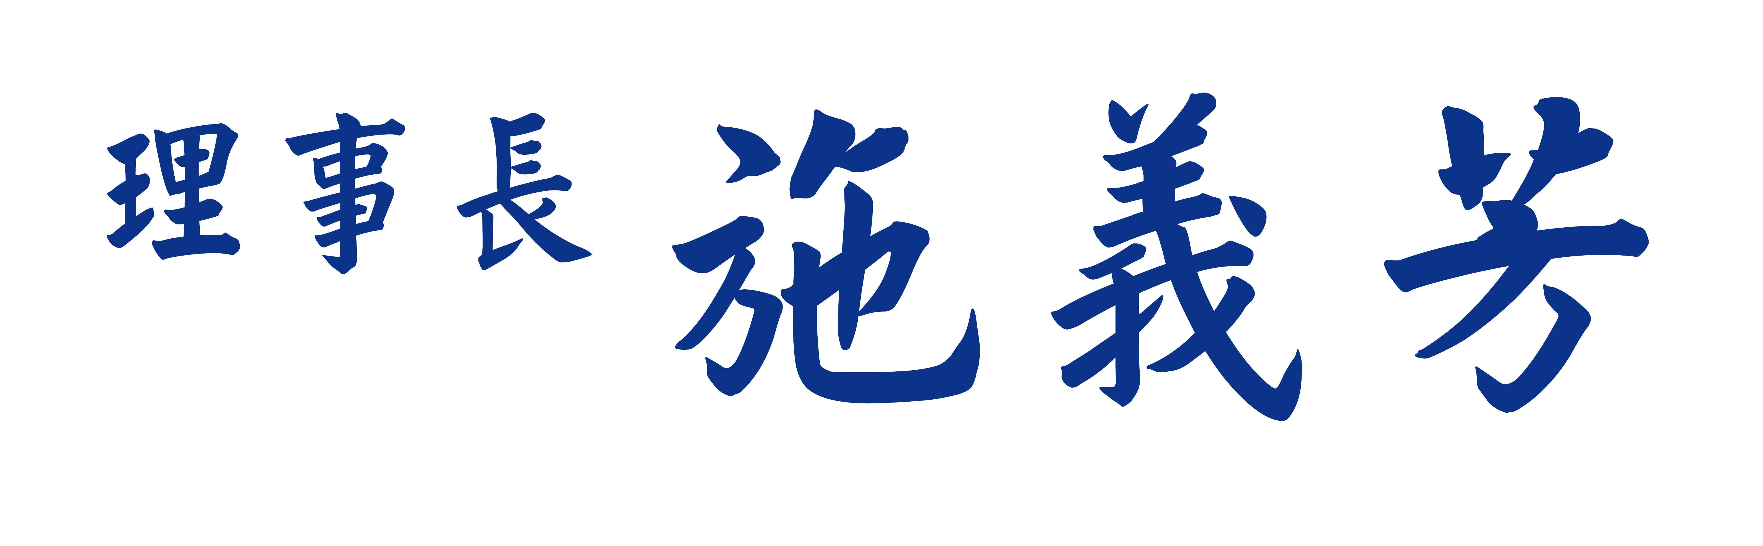
台灣省土木技師公會99年度國外自強活動
~ 法國10天 報名表 ~
※會員每年旅遊補助依往例國內、外各乙次為限
會員  證號 | 姓 名 | 出生年\月\日 | 身份証字號 | 備註
 |  |  |  | □素食 □不吃牛 □其他
(眷) |  |  |  | □素食 □不吃牛 □其他
(眷) |  |  |  | □素食 □不吃牛 □其他
(眷) |  |  |  | □素食 □不吃牛 □其他
出發日期: □99年10月31日
- 集合地：□台北（中正紀念堂） □台中（朝馬） □台南（監理站）
□高雄（技擊館） □自行前往機場 □其他
機 場：臺灣桃園國際機場
聯絡電話：(公司): ˍˍˍˍˍ (住家): ˍˍˍˍˍ (行動)：ˍˍˍˍˍˍˍ
地 址：
E-mail：
費用 15人：□台北76,000元 □台中76,400元 □高雄、台南76,900元
30人：□台北69,700元 □台中69,900元 □高雄、台南70,200元
□新辦護照1,700元
參加人數共 位 總團費計:$ 元整
會員本人之旅遊補助匯款帳號: 銀行 分行，帳號
※代收轉付抬頭: 統一編號：
※如99年9月3日報名截止，未達出團人數（15人）時，則取消該行程。
☺本次旅遊平安險為500萬元，醫療險10萬元（老人、小孩保險公司另有限制），會員若認為有需要增加者，請自行另外加保。
☺詢問旅遊行程、時間等諸細節請直接與雙向旅行社 吳育方小姐洽詢。聯絡電話：02-2541-1881*135 行動：0926-446-332、0981-720-548。
☺辦理護照者俟報名確定後，旅行社另行通知繳交相關資料；報名及繳費請與公會連絡。
☺凡報名本次活動之會員，若有年齡過大或身體狀況欠佳之虞者，希斟酌請一位能陪伴照顧之眷屬同行。

台灣省土木技師公會民國99年國外旅遊
出發日:民國99年10月31日-11月09日  愛戀法國巴黎夢幻十天深度藝術之旅  【花都巴黎秋意正濃我在塞納河畔.左岸咖啡館聞到咖啡香】  【~奧薇小鎮~追逐梵谷足跡.~尋找印象畫派.麥之田~】  印象畫派朝聖之地：奧賽美術館(Musee d'Orsay )☆☆☆☆搭乘地鐵，探索最真實的巴黎：開始建造於1900年的巴黎地鐵，共14條主線及2條支線，全長214公里，合計300個車站，是最適合暢遊花都的大眾運輸系統☆☆  航班特色:搭乘口碑最佳長榮航空.台北直飛巴黎.13.5小時抵達.隔日能有充足精神.展開法國十天之旅 |  |  |  |  |  |  |  |  |  |  |  |  | 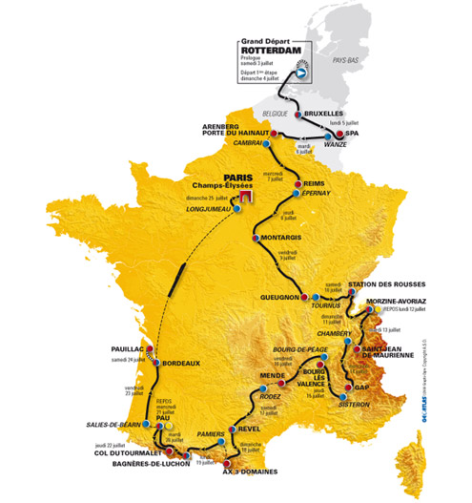
 |  |  |  |  | 去程 |  | BR087:2355/0735+1 |  |  |  |  | 回程 |  |  |  |  | BR088:1120/0630+1
符號說明 ★表入內參觀【含門票】- ☆表下車或行車經過觀光
 |  |  |  | 台北巴黎PARIS（法國）6084km
 |  | 敬請自理 |  |  |  |  |  |  |  | 敬請自理 |  |  |  |  |  |  |  |  | 機上套餐
 | 住宿 |  | 機上或同等級旅館
 |  |  |  | 巴黎－147KM－漢斯REIMS(香檳酒廠品酒) －174KM－奧薇小  鎮~Auvers-sur-Oise)－21KM－巴黎
★漢斯☆微笑天使雕像★歌德式聖母大教堂☆美麗朵皇宮、埋有班乃狄克教派聖徒之★聖雷米教堂。EPERNAY香檳酒製造名廠★MOET ET CHADON★奧薇小鎮☆梵谷故居☆梵谷公園印象畫派之旅。
 |  | 機上套餐 |  |  |  |  |  |  | 香檳酒鄉風味餐 |  |  |  |  |  |  |  |  | 中式六菜一湯
 | 住宿 |  | HOLIDAY INN HOTEL或同等級旅館
 |  |  |  | 巴黎－186KM－★香波堡Chambord－52KM－★雪儂莎堡－  Chenonceaux －52KM－☆杜爾Tours
法國中部羅亞爾河流域★歐洲堡王之稱的★香波古堡，路易十四、拿破崙等皇室最鍾愛的狩獵行宮於16世紀，稱古堡群代表。雪爾河上堡后★雪濃莎古堡稱六女堡。-☆杜爾 IINSTITUT DE TOURAINE, Tours由巴黎搭乘TGV子彈列車只需一個小時。
 |  | 飯店早餐 |  |  |  |  |  |  |  | 法式風味料理 |  |  |  |  |  |  |  |  | 中式六菜一湯
 | 住宿 |  | MECURE HOTEL或同等級旅館
 |  |  |  | 杜爾—231KM—★凡爾賽宮－30KM－巴黎
★凡爾賽宮參觀(逄星期一凡爾賽宮休館將更改參觀日期)宮殿.花園.放射形大道屬古典主義。國王接待廳鏡廊長73米寬10米上面角形拱頂高13米創造性大廳。鑲17面大鏡子，引入的花園景色相映成輝。
 |  | 飯店早餐 |  |  |  |  |  |  |  | 中式六菜一湯 |  |  |  |  |  |  |  |  |  | 法國田螺風味餐
 | 住宿 |  | HOLIDAY INN HOTEL或同等級旅館
 |  |  |  | 巴黎─★羅浮宮─☆杜維麗花園─☆小凱旋門─市區觀光－☆凱旋門－☆香榭里舍大道－☆協和廣場－☆夏佑宮－☆艾菲爾鐵塔
★羅浮宮由建築師貝聿銘設計透明金字塔狀入口博物館（星期二羅浮宮休館將更改參觀日期）★蒙娜麗莎的微笑★勝利女神之翼★維納斯女神☆杜維麗花園☆小凱旋門☆市區觀光☆凱旋門☆香榭里舍大道-從凱旋門到☆巴黎歌劇院協和廣場之間在從☆夏佑宮俯看聞名全球☆艾菲爾鐵塔，巴黎的地標象徵
 |  | 飯店早餐 |  |  |  |  |  |  |  | 中式六菜一湯 |  |  |  |  |  |  |  |  |  |  | 中式六菜一湯
 | 住宿 |  | HOLIDAY INN HOTEL或同等級旅館
 |  |  |  | 巴黎－（地鐵之旅）★奧塞美術館－☆亞歷山大三世橋－☆盧森堡公園(盧森堡宮)
★奧賽美術館，是印象派作品的朝聖地,是欣賞十九世紀繪畫的最佳去處。尤其是莫內、德加斯、雷諾瓦和塞尚等大師，另外也藏有許多馬內、米勒和梵谷等家喻戶曉的畫家作品，數量與質量皆十分驚人☆亞歷山大三世橋－再前往☆盧森堡公園-盧森堡宮-欣賞法國梧桐落葉紛飛秋意正濃漫步法式古典宮庭花園
 |  | 飯店早餐 |  |  |  |  |  |  |  | 中式六菜一湯 |  |  |  |  |  |  |  |  |  |  | 中式六菜一湯
 | 住宿 |  | HOLIDAY INN HOTEL或同等級旅館
 |  |  |  | 巴黎塞納河左岸之旅（地鐵之旅）★塞納河遊船－☆塞納河左岸拉丁區－☆聖母院－☆聖傑曼德佩區
前往★塞納河遊船☆經過艾菲爾鐵塔-西提島-聖路易斯島-塞納河兩岸史詩般的宏偉古典建築,每個人都禁不住熱淚盈眶。漫步在☆塞納河左岸拉丁區附近咖啡館－☆聖母院－☆聖傑曼德佩區
 |  | 飯店早餐 |  |  |  |  |  |  |  | 中式六菜一湯 |  |  |  |  |  |  |  |  |  |  | 中式六菜一湯
 | 住宿 |  | HOLIDAY INN HOTEL或同等級旅館
 |  |  |  | 巴黎－Shopping時光（地鐵之旅－自由逛街購物）－☆蒙馬特－☆聖心堂－☆畫家村－☆巴黎歌劇院－★春天百貨公司－★老佛爺百貨公司－★舞夜巴黎上空歌舞秀
前往☆蒙馬特高地欣賞巴黎市區全景－☆聖心堂(白色圓頂教堂)－☆畫家村－☆巴黎歌劇院－★春天百貨公司★老佛爺百貨公司★免稅店的香水.化妝品伴手禮。接著晚上前往觀賞★舞夜巴黎上空歌舞秀
 |  | 飯店早餐 |  |  |  |  |  |  |  | 輕食餐5歐元/人 |  |  |  |  |  |  |  |  |  |  | 輕食餐5歐元/人
 | 住宿 |  | HOLIDAY INN HOTEL或同等級旅館
 |  |  |  | 巴黎台北
今日享用過早餐之後整理行囊，搭乘專車前往機場，搭乘豪華客機飛返甜蜜的家－台北，夜宿機上。
 |  | 飯店早餐 |  |  |  |  |  |  |  | 機上套餐 |  |  |  |  |  |  |  |  |  |  | 機上套餐
 | 住宿 |  | 夜宿機上
 |  |  |  | 台北
因時差之故，於今日抵達桃園中正國際機場，結束歐洲法國深度十天之旅，敬祝健康、快樂。
★★★為了確保各位貴賓行程愉快順利，旅遊行程住宿及旅遊點儘量忠於原行程，若遇特殊情況或其他不可抗拒之因素，本★公司保留變更行程之權利。而團體旅遊為維護旅客行程權益，故需團去團回，不可延回或脫隊，延回或脫隊視同商務客人，按脫隊規定辦理，不便之處，尚祈見諒！最後敬祝各位貴賓本次旅途愉快！★本行程表及所使用飯店視航空班次的確認及旅館的確認，敝公司保留調整之權利，以出發前說明會準。★本行程表所列之參考菜單，會因季節、時令或不可抗力之因素而有所調整菜單之權力，若有不便，敬請見諒。
雙向國際綜合旅行社  台北市中山區松江路54號5樓 |  |  |  |  |  |  |  |  |  |  | 找到了不一樣旅遊!  網址:http://sunshinetw.travel.net.tw/


